济宁市公安局高新交警大队2024年政府信息公开工作年度报告

本报告由济宁市公安局高新交警大队按照《中华人民共和国政府信息公开条例》（以下简称《条例》）和《中华人民共和国政府信息公开工作年度报告格式》（国办公开办函〔2021〕30号）要求编制。
本报告内容包括总体情况、主动公开政府信息情况、收到和处理政府信息公开申请情况、政府信息公开行政复议和行政诉讼情况、存在的主要问题及改进情况、其他需要报告的事项等六部分内容。
本报告所列数据的统计期限自2024年1月1日起至2024年12月31日止。本报告电子版可在“济宁国家高新技术产业开发区”管委会门户网站（http://www.jnhn.gov.cn）查阅或下载。如对本报告有疑问，请与济宁市公安局高新交警大队联系（地址：高新区凯旋路安全教育中心16楼，联系电话：0537-2939359）。
一、总体情况
2024年，济宁市公安局高新交警大队高度重视政府信息公开工作，聚焦高新区重要决策部署，深化重点领域信息公开，加强政府信息公开力度，提高政府信息公开工作效率，政府信息公开工作得到稳步提升。
- 主动公开情况
2024年度大队主动公开政府信息7条，依托济宁电视台、济宁晚报发表市级文章70篇、依托齐鲁壹点发表省级文章74篇、依托CCTV12新闻发表央级文章6篇。依托微博、微信等新媒体发布、转发信息380余条。强化信息发布质量，深化政策解读回应群众关切，接受权力监督推进决策执行公开，深化重点领域公开，不断夯实信息公开工作的制度保障。
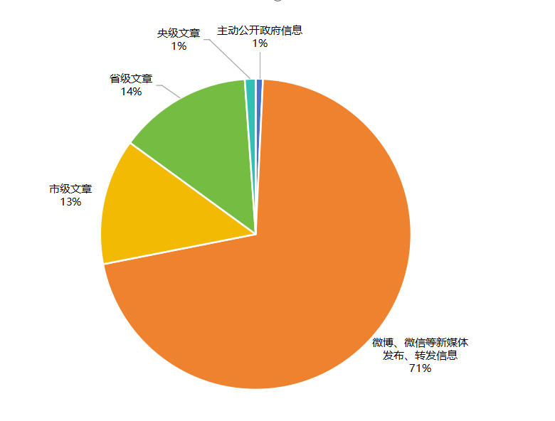
- 依申请公开情况
2024年，大队共接到依申请公开信息1件，申请公示小区地下车库及地面停车场信息，不属于交警管辖范畴，已在规定时间内答复申请人，未收取费用。
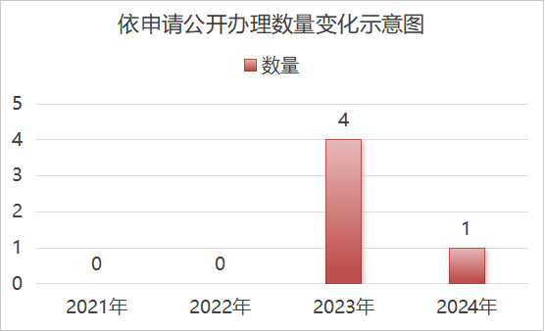
- 政府信息管理情况
大队严格按照《条例》有关要求，建立健全信息公开的制度和机制，明确专人做好政府信息公开工作，负责本大队政府信息公开日常管理，对所公开信息进行审核、把关，确保公开内容的合法性、准确性、严肃性，扎实有序推进政务公开工作。
- 政府信息公开平台建设情况
大队在违法处理大厅，车管所业务大厅窗口打造了政务公开区，设置电子显示屏、公告栏，及时公开违法处理、车驾管业务办事指南、办事程序和收费标准等内容，全面提高政府信息公开服务水平。
- 监督保障情况
加强对政务公开工作的监督指导，督促检查信息公开工作，确保工作依法有序进行，政务公开小组办公室设在秘书股，负责具体日常工作。分管领导统筹协调，整体推进信息公开工作。明确信息公开工作重点，细化工作措施切实增强政府信息公开的针对性和有效性，保证政府信息公开工作。
二、主动公开政府信息情况
第二十条第（一）项
信息内容 | 本年制发件数 | 本年废止件数 | 现行有效件数
规章 | 0 | 0 | 0
行政规范性文件 | 0 | 0 | 0
第二十条第（五）项
信息内容 | 本年处理决定数量
行政许可 | 71536
第二十条第（六）项
信息内容 | 本年处理决定数量
行政处罚 | 175753
行政强制 | 766
第二十条第（八）项
信息内容 | 本年收费金额（单位：万元）
行政事业性收费 | 0

三、收到和处理政府信息公开申请情况
（本列数据的勾稽关系为：第一项加第二项之和，等于第三项加第四项之和） |  |  | 申请人情况
 |  |  | 自然人 | 法人或其他组织 |  |  |  |  | 总计
 |  |  | 自然人 | 商业  企业 | 科研  机构 | 社会公益组织 | 法律服务机构 | 其他 | 总计
一、本年新收政府信息公开申请数量 |  |  | 1 | 0 | 0 | 0 | 0 | 0 | 1
二、上年结转政府信息公开申请数量 |  |  | 0 | 0 | 0 | 0 | 0 | 0 | 0
三、本年度办理结果 | （一）予以公开 |  | 0 | 0 | 0 | 0 | 0 | 0 | 0
三、本年度办理结果 | （二）部分公开（区分处理的，只计这一情形，不计其他情形） |  | 0 | 0 | 0 | 0 | 0 | 0 | 0
三、本年度办理结果 | （三）不予公开 | 1.属于国家秘密 | 0 | 0 | 0 | 0 | 0 | 0 | 0
三、本年度办理结果 | （三）不予公开 | 2.其他法律行政法规禁止公开 | 0 | 0 | 0 | 0 | 0 | 0 | 0
三、本年度办理结果 | （三）不予公开 | 3.危及“三安全一稳定” | 0 | 0 | 0 | 0 | 0 | 0 | 0
三、本年度办理结果 | （三）不予公开 | 4.保护第三方合法权益 | 0 | 0 | 0 | 0 | 0 | 0 | 0
三、本年度办理结果 | （三）不予公开 | 5.属于三类内部事务信息 | 0 | 0 | 0 | 0 | 0 | 0 | 0
三、本年度办理结果 | （三）不予公开 | 6.属于四类过程性信息 | 0 | 0 | 0 | 0 | 0 | 0 | 0
三、本年度办理结果 | （三）不予公开 | 7.属于行政执法案卷 | 0 | 0 | 0 | 0 | 0 | 0 | 0
三、本年度办理结果 | （三）不予公开 | 8.属于行政查询事项 | 0 | 0 | 0 | 0 | 0 | 0 | 0
三、本年度办理结果 | （四）无法提供 | 1.本机关不掌握相关政府信息 | 1 | 0 | 0 | 0 | 0 | 0 | 1
三、本年度办理结果 | （四）无法提供 | 2.没有现成信息需要另行制作 | 0 | 0 | 0 | 0 | 0 | 0 | 0
三、本年度办理结果 | （四）无法提供 | 3.补正后申请内容仍不明确 | 0 | 0 | 0 | 0 | 0 | 0 | 0
三、本年度办理结果 | （五）不予处理 | 1.信访举报投诉类申请 | 0 | 0 | 0 | 0 | 0 | 0 | 0
三、本年度办理结果 | （五）不予处理 | 2.重复申请 | 0 | 0 | 0 | 0 | 0 | 0 | 0
三、本年度办理结果 | （五）不予处理 | 3.要求提供公开出版物 | 0 | 0 | 0 | 0 | 0 | 0 | 0
三、本年度办理结果 | （五）不予处理 | 4.无正当理由大量反复申请 | 0 | 0 | 0 | 0 | 0 | 0 | 0
三、本年度办理结果 | （五）不予处理 | 5.要求行政机关确认或重新出具已获取信息 | 0 | 0 | 0 | 0 | 0 | 0 | 0
三、本年度办理结果 | （六）其他处理 | 1.申请人无正当理由逾期不补正、行政机关不再处理其政府信息公开申请 | 0 | 0 | 0 | 0 | 0 | 0 | 0
三、本年度办理结果 | （六）其他处理 | 2.申请人逾期未按收费通知要求缴纳费用、行政机关不再处理其政府信息公开申请 | 0 | 0 | 0 | 0 | 0 | 0 | 0
三、本年度办理结果 | （六）其他处理 | 3.其他 | 0 | 0 | 0 | 0 | 0 | 0 | 0
三、本年度办理结果 | （七）总计 |  | 1 | 0 | 0 | 0 | 0 | 0 | 1
四、结转下年度继续办理 |  |  | 0 | 0 | 0 | 0 | 0 | 0 | 0

四、政府信息公开行政复议、行政诉讼情况

行政复议 |  |  |  |  | 行政诉讼
结果维持 | 结果  纠正 | 其他  结果 | 尚未  审结 | 总计 | 未经复议直接起诉 |  |  |  |  | 复议后起诉
 |  |  |  |  | 结果  维持 | 结果  纠正 | 其他  结果 | 尚未  审结 | 总计 | 结果  维持 | 结果  纠正 | 其他  结果 | 尚未  审结 | 总计
0 | 0 | 0 | 0 | 0 | 0 | 0 | 0 | 0 | 0 | 0 | 0 | 0 | 0 | 0

五、存在的主要问题及改进情况
针对上年存在问题，大队展开信息公开业务培训，加强政务公开工作人员的培训力度，提高其对政务信息公开工作重要性的认识，提高工作人员素质和业务水平，秘书股发挥学习牵头作用，以服务群众为导向，深化信息公开内容，丰富信息公开的方式，加强对信息公开工作进行的推动力度，确保工作效果，同时接受人民群众的监督。2024年主动公开信息数量少，信息规范性、准确性待提高，大队将落实各项制度，提升信息公开意识，提高公开信息数量，加大工作落实力度，学习好的经验做法，确保政府信息公开及时、高效、准确。
六、其他需要报告的事项
- 依据《政府信息公开信息处理费管理办法》收取信息处理费的情况需在此专门报告：
2024年本机关未收取信息处理费。
- 本行政机关落实上级年度政务公开工作要点情况：
高新交警大队严格落实政务公开要求，提升政务公开工作标准化、全力提高政府信息公开工作质量，加大政府信息公开力度，本年度举办警营开放日2次，参加高考启动仪式1次、春运启动仪式1次。
- 本行政机关人大代表建议和政协提案办理结果公开情况：
2024年我部门未收到人大代表建议和政协提案。
- 本行政机关年度政务公开工作创新情况：
大队充分发挥互联网，利用新媒体，及时更新信息，面对农村地区，利用赶大集、主动进社区加大交通安全宣传工作。
（五）其他有关文件专门要求通过政府信息公开工作年度报告予以报告的事项：无。

